2021年河北机电学院3+1/2国际专生本项目
招生简章
- 项目简介
河北机电学院“中英3+1/2专升本国际项目（以下简称“项目”）是河北机电学院与英国德蒙福特大学以“学分互认，联合培养”的形式培养高水平国际化专业人才的项目。学生参与项目后将在河北机电学院学习3年大专。大专学业如期毕业者，可选择在毕业后直接赴英国德蒙福特大学攻读本科课程（满足德蒙福特大学入学要求：大专三年专业课成绩平均分不低于70%，雅思6.0分。若英语雅思未达到6.0分可以免费参加德蒙福特大学的语言内部测试），成功被德蒙福特大学录取的学生继续赴英国学习1-2年，成功完成1-2年本科学习并且成绩合格的学生可获得由英国德蒙福特大学颁发并受中国教育部认证的学士学位证书。学生毕业回国后，享受海归政策，可办理国外学历、学位认证手续，签约工作后，由中国教育部留学服务中心按相关规定签发《就业报到证》和《落户介绍信》。

- 德蒙福特大学简介
拥有140多年历史的英国德蒙福特大学(De Montfort University, 简称DMU),坐落于英格兰中部城市-莱斯特市。已逐渐发展成为知名的兼具综合性和创新性的优质大学。学校师资一流，拥有世界最先进的教学和科研设施，很多教职人员在医学、科技、商业等领域做出了突出的贡献。选择DMU，就意味着选择希望和成功。
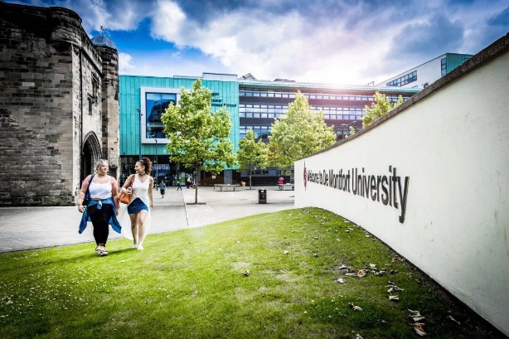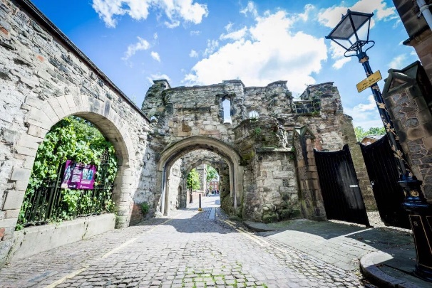

德蒙福特大学（DMU）共有四个学院，分别是商务法律学院（Faculty of Business and Law）、计算机、工程与传媒学院（Faculty of Computing, Engineering and Media）、艺术设计与人文学院（Faculty of Art, Design and Humanity）、健康生命科学学院（Faculty of Health Life Science）。

在英国泰晤士报发布的最新英国大学排名中，DMU位居全英第53名；新兴类大学世界排名前150名；教学质量排名全英第3；就业指导能力名列全英第1；英国教学卓越框架（TEF)金奖；商学院学生满意度全英第4；艺术类部分专业全英排名前5

- 项目特色
【节约时间】
3年国内大专学习加1-2年的英国学习，在最短的时间（5年）内，实现专本连读。

【毕业双文凭】
学生通过本项目的学习可获得河北机电学院颁发的大专毕业证和德蒙福特大学颁发的本科学士学位证，中外双文凭为学生提供了双保险。

【国家认证】
英国德蒙福特大学是受中国教育部认可的英国综合性公立大学，学生通过项目成功从德蒙福特大学获得的本科学位证书，回国后可以到教育部留学服务中心通过线上或线下的方式进行认证。
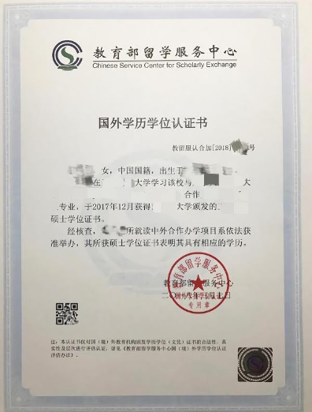
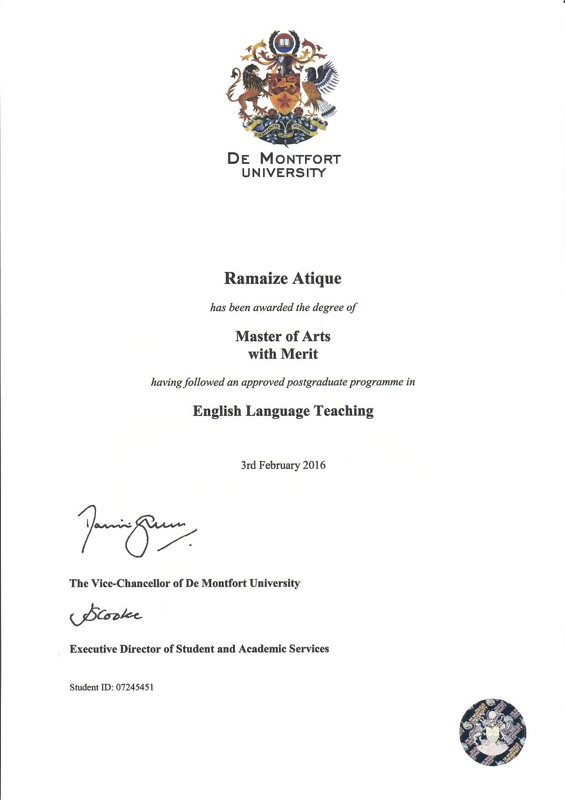
【节省费用】
本项目的学生因前三年在国内享受海外优质教育资源，故为学生及家长省去了20-40万的费用，使得家庭留学资金大幅减少，充分优化留学花销

【海外实习】
从2014年起，德蒙福特大学为学生打造的DMU Global项目，已经成功输送12000名本校学生前往美国、瑞士、日本、韩国以及欧洲各国参加实习。学生赴海外实习不仅会获得薪酬，同时前往海外实习的大部分花费由德蒙福特大学承担。

- 招生对象
招生对象：河北机电学院在校生
合作专业：工程类（机械工程、信息工程等、电气工程）、商科管理类
入学条件：国外阶段--前三年专业课成绩平均分不低于70%，英语雅思成绩6.0分
备注：（英语雅思成绩未达到6.0分的学生可以参加英国德蒙福特大学语言内部测试以及语言班）

- 本科可选专业
专业类型 | 对接英方专业 | 特点
经管类 | BA（Hons）Accounting and Business Management  会计与商务管理 | 学生满意度全英第4  国际学生热门专业
 | BA (Hons) Business and Management  国际商务 | 专业学生满意度全英第1
 | BA (Hons) Business and Marketing  市场管理 | 专业满意度全英第4  英国特许营销协会（CIM）认证
 | BA（Hons） Accounting and Finance  会计与金融 | 特许公认会计师工会（ACCA） 与 特许管理会计师工会（CIMA） 双重认证
艺术与设计类 | Architecture  建筑学 | 全英排名第9
 | Fashion Management and Marketing  时尚管理与营销 | 全英排名第3
 | Fashion and Textile  时尚与面料设计 | 全英排名第7
信息工程类 | Information System Management  信息系统管理 | 全英第24
 | Cyber Security  网络安全 | 德勤总监任教  英国政府通讯总部（GCHQ）认证，GCHQ、MI5与MI6为英国情报“三叉戟”
 | Software Engineering  软件工程 | 英国计算机协会（BSC）认证
机械工程类 | Engineering Management  工程管理 | 英国工程技术协会（IEF）认证
 | Mechanical Engineering  机械工程 | 全英排名第32  英国机电工程师协会认证
传媒类 | Investigative Journalism  新闻调查学 | 与英国Channel 4电视台合作
语言类 | English Language Teaching  英语语言教学 | 有机会被校内语言中心聘用

- 项目费用
国内阶段学费：以校方官方发布为准
国外阶段学费：12600英镑/生/年（每年会有小幅度调整）

8.申请材料
1)申请表
2）大专毕业证书中英文电子版
3）大专成绩单（中英文电子版）
4）个人陈述（英文版）
5）2封英文推荐信（需用推荐人所在单位抬头纸打印扫描）
6）雅思成绩单
7）护照扫描件

9.享誉国际的DMU毕业生
案例一
Ben Carlson—DMU动画设计专业毕业，担任2015年度科幻大片《机械姬》《Ex Machina》主要制片人，该片荣获第88届奥斯卡“最佳视觉效果”奖

案例二
沈谦—2012年2月DMU 国际商务与管理硕士毕业，2012年3月-2013年4月，新加坡新沙国际有限公司，高级商经理；2013年4月-2016年3月张家港保税区沙钢资源贸易有限公司，董事长总经理；2016年4月-至今，江苏沙钢投资控股有限公司，副总经理。沙钢集团为中国最大的民营钢铁企业，世界500强企业
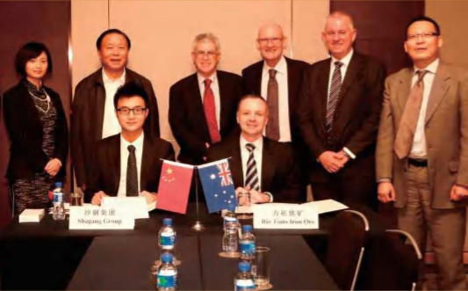

案例三
Nichole de Carle—DMU Contour Fashion专业优秀毕业生，毕业后创立了以其自身名字为名的独立品牌并迅速发展成为行业内炙手可热的知名设计师，并为全球众多一线知名艺人设计演出服，其中最为知名的是其为碧昂斯设计的在2014年格莱美颁奖典礼上的演出服
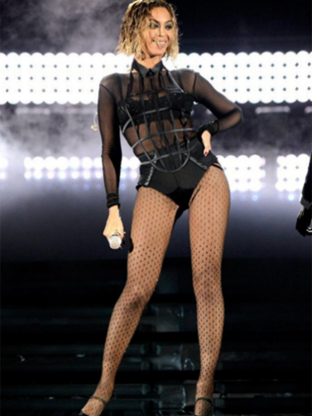

10.项目咨询
联系人：卢老师
咨询地址：河北机电学院外事处

